Ngày soạn:…/…/…
Ngày dạy:…/…/…

CHỦ ĐỀ 1: PHÁT TRIỂN CÁC MỐI QUAN HỆ TỐT ĐẸP VỚI THẦY CÔ VÀ CÁC BẠN
(9 tiết)

YÊU CẦU CẦN ĐẠT MỤC CỦA CHỦ ĐỀ
Sau chủ đề này, HS sẽ:
- Nuôi dưỡng, giữ gìn và mở rộng được các mối quan hệ tốt đẹp với thầy cô, bạn bè.
- Thể hiện được lập trường, quan điểm phù hợp khi phân tích dư luận xã hội về quan hệ bạn bè trên mạng xã hội.
- Hợp tác được với mọi người trong hoạt động và biết giải quyết mâu thuẫn trong các quan hệ bạn bè.
- Đánh giá được ý nghĩa của hoạt động phát triển các mối quan hệ và xây dựng truyền thống nhà trường đối với cá nhân và tập thể.
- Thực hiện các hoạt động theo chủ đề của Đoàn Thanh niên Cộng sản Hồ Chí Minh.
I. MỤC TIÊU
1. Kiến thức
Sau khi tham gia hoạt động này, HS:
- Nuôi dưỡng, giữ gìn và mở rộng được các quan hệ tốt đẹp với thầy cô, bạn bè.
- Thể hiện được lập trường quan điểm phù hợp khi phân tích dư luận xã hội về quan hệ bạn bè trên mạng xã hội.
- Hợp tác được với mọi người trong hoạt động và biết giải quyết mâu thuẫn trong các quan hệ bạn bè.
- Đánh giá được ý nghĩa của hoạt động phát triển các mối quan hệ và xây dựng truyền thống nhà trường đối với cá nhân và tập the C SONG
- Thực hiện các hoạt động theo chủ đề của Đoàn Thanh niên Cộng sản Hồ Chí Minh.
2. Năng lực
Năng lực chung:
- Giao tiếp và hợp tác: Hợp tác với thầy cô và bạn bè trong các hoạt động ở trường.
- Tự chủ và tự học: Thể hiện lập trường, quan điểm cá nhân về một số dư luận xã hội liên quan đến quan hệ bạn bè trên mạng xã hội.
- Giải quyết vấn đề và sáng tạo: Đề xuất cách ứng xử phù hợp để giải quyết mâu thuẫn trong quan hệ bạn bè; để nuôi dưỡng, giữ gìn và mở rộng mối quan hệ tốt đẹp với thầy cô và bạn bè.
Năng lực riêng:
- Thích ứng với cuộc sống: Biết cách giữ gìn và phát triển mối quan hệ tốt đẹp với thầy cô, bạn bè. Thể hiện được lập trường, quan điểm phù hợp khi phân tích dư luận xã hội về quan hệ bạn bè trên mạng xã hội; Hợp tác được với mọi người trong hoạt động và biết giải quyết mâu thuẫn trong các quan hệ bạn bè.
- Thiết kế và tổ chức hoạt động: Lập và thực hiện kế hoạch hoạt động xây dựng truyền thống nhà trường; kế hoạch hoạt động theo chủ đề của Đoàn Thanh niên Cộng sản Hồ Chí Minh.
3. Phẩm chất
- Có tinh thần trách nhiệm trong phát triển mối quan hệ tốt đẹp với thầy cô và các bạn; thể hiện quan điểm, lập trường của bản thân; thực hiện các hoạt động xây dựng truyền thông nhà trường.
II. THIẾT BỊ DẠY HỌC
1. Đối với giáo viên
- Giáo án, SGK, SGV, SBT Hoạt động trải nghiệm, hướng nghiệp 12 – Kết nối tri thức với cuộc sống.
- Máy chiếu, máy tính để có thể sử dụng cho nhiều hoạt động.
- Video, bài hát hoặc trò chơi đơn giản, phù hợp với nội dung chủ đề để tổ chức hoạt động khởi động.
- Một số dư luận xã hội phổ biến về quan hệ bạn bè trên mạng xã hội để HS thể hiện lập trường, quan điểm của bản thân.
- Một số tình huống về hợp tác với mọi người và giải quyết mâu thuẫn trong các quan hệ bạn bè.
- Một số ví dụ minh hoạ về quan hệ tốt đẹp với bạn bè, thầy cô.
- Video về thực trạng văn hoá ứng xử nơi công cộng; Bộ dụng cụ lao động sân trường theo Thông tư số 39/2021/TT-BGDĐT.
2. Đối với học sinh
- SGK, SBT Hoạt động trải nghiệm, hướng nghiệp 12 – Kết nối tri thức với cuộc sống.
- Tranh ảnh, video về mối quan hệ với thầy cô, bạn bè.
III. CÁC HOẠT ĐỘNG DẠY HỌC

GỢI Ý NỘI DUNG HOẠT ĐỘNG SINH HOẠT DƯỚI CỜ

Gợi ý một số hoạt động:
- Triển lãm sản phẩm về phát triển mối quan hệ tốt đẹp với thầy cô và các bạn.
- Diễn đàn Văn hóa nhà trường hướng tới trường học hạnh phúc.
- Tọa đàm về xây dựng Trường học hạnh phúc – Thầy cô hạnh phúc – HS hạnh phúc.
- Diễn đàn Những kỉ niệm sâu sắc về thầy cô và mái trường.
- ...

DIỄN ĐÀN NHỮNG KỈ NIỆM SÂU SẮC VỀ THẦY CÔ VÀ MÁI TRƯỜNG

I. MỤC TIÊU
Sau khi tham gia hoạt động này, HS:
- Có cơ hội thể hiện tình cảm tốt đẹp với thầy cô.
- Ghi nhận, tôn vinh những việc làm tích cực.
- Lan tỏa những tình cảm tốt đẹp của HS, PHHS đối với thầy cô và nhà trường.
II. THIẾT BỊ DẠY HỌC VÀ HỌC LIỆU
1. Đối với TPT, BGH và GV
- Thành lập Ban tổ chức diễn đàn gồm: Đại diện BGH nhà trường, Đoàn Thanh niên Cộng sản Hồ Chí Minh, GV, Đại diện PHHS, đại diện HS các khối lớp.
- Xây dựng kế hoạch tổ chức diễn đàn: mục đích, nội dung, thời gian, địa điểm, đối tượng tham gia....
- Gửi thông báo tổ chức diễn đàn đến HS các lớp khối 10, 11, 12, trong đó cần nêu rõ: mục tiêu, nội dung, đối tượng, địa điểm tổ chức, thời gian tổ chức diễn đàn.
- Gửi giấy mời đến Ban Đại diện PHHS.
- Lựa chọn, trang trí địa điểm tổ chức diễn đàn.
- Tiếp nhận đăng kí tham luận của HS.
- Cử một HS làm NDCT.
2. Đối với HS
- Chuẩn bị tham luận, ý kiến về chủ đề Những kỉ niệm sâu sắc về thầy cô và mái trường, cụ thể như sau:
- Những ấn tượng sâu sắc về thầy, cô giáo mà em yêu quý, ngưỡng mộ hoặc những tác động, ảnh hưởng đặc biệt của thầy, cô giáo tới việc học tập, nhận thức, làm thay đổi cuộc sống của cá nhân em hoặc bạn bè, người thân.
- Những kỉ niệm, những ấn tượng, tình cảm gắn bó sâu sắc đối với ngôi trường mà em, bạn bè hoặc người thân của em đã và đang theo học.
- Chuẩn bị một số tiết mục văn nghệ về chủ đề.
III. TIẾN TRÌNH TỔ CHỨC HOẠT ĐỘNG
Hoạt động 1. Chào cờ, sơ kết thi đua tuần và phổ biến nhiệm vụ tuần mới
Hoạt động 2. Sinh hoạt theo chủ đề
a. Mục tiêu
- HS thể hiện tình cảm tốt đẹp với thầy cô và nhà trường.
- Định hướng các hoạt động trải nghiệm trong nội dung 1 của chủ đề.
b. Tổ chức thực hiện
- NDCT giới thiệu khách mời, đại diện nhà trường.
Trình diễn các tiết mục văn nghệ.
- Trưởng ban tổ chức phát biểu khai mạc diễn đàn (trong đó nêu mục đích, nội dung,...).
- Theo giới thiệu của NDCT, HS lần lượt trình bày các bản tham luận.
- Sau mỗi tham luận, NDCT có thể mời những người tham dự phát biểu ý kiến, bình luận, nhận xét hoặc nêu câu hỏi cho diễn giả.
- Kết thúc diễn đàn, Trưởng ban tổ chức lên tổng kết các nội dung chính và đưa ra thông điệp chung.
- HS chia sẻ cảm xúc, thu hoạch của mình sau khi tham dự diễn đàn.

GỢI Ý NỘI DUNG HOẠT ĐỘNG SINH LỚP
Gợi ý một số hoạt động:
- Chia sẻ kết quả phát triển mối quan hệ tốt đẹp với thầy cô, bạn bè và làm chủ, kiểm soát mối quan hệ với bạn bè qua mạng xã hội;
- Chia sẻ kết quả hợp tác với các bạn trong việc thực hiện hoạt động xây dựng, phát triển nhà trường.
- Chia sẻ kết quả đánh giá hiệu quả của hoạt động phát huy truyền thống nhà trường.
- ...

CHIA SẺ KẾT QUẢ PHÁT TRIỂN MỐI QUAN HỆ TỐT ĐẸP VỚI THẦY CÔ, BẠN BÈ VÀ LÀM CHỦ, KIỂM SOÁT MỐI QUAN HỆ
VỚI BẠN BÈ QUA MẠNG XÃ HỘI

Hoạt động 1. Sơ kết tuần và thông qua kế hoạch tuần sau
Hoạt động 2. Sinh hoạt theo chủ đề
a. Mục tiêu
HS chia sẻ được những cách mà em đã vận dụng để: Phát triển mối quan hệ tốt đẹp với thầy cô, bạn bè của bản thân; làm chủ và kiểm soát các mối quan hệ với bạn bè ở trường, qua mạng xã hội.
b. Sản phẩm
- Những cách từng HS đã vận dụng để phát triển mối quan hệ tốt đẹp với thầy cô, bạn bè của bản thân.
- Những cách từng HS đã vận dụng để làm chủ và kiểm soát các mối quan hệ với bạn bè ở trường và qua mạng xã hội.
c. Nội dung – Tổ chức thực hiện
- GV yêu cầu HS chia sẻ:
+ Những cách em đã vận dụng để phát triển mối quan hệ tốt đẹp với thầy cô.
+ Những cách em đã vận dụng để phát triển mối quan hệ tốt đẹp với bạn bè.
+ Những cách em đã làm chủ và kiểm soát các mối quan hệ với bạn bè ở trường và qua mạng xã hội.
- GV yêu cầu cả lớp lắng nghe tích cực, có thể chỉ ra những ưu và nhược điểm từ các cách mà các bạn đã vận dụng.
- GV khen ngợi HS đã có ý thức và vận dụng tốt những cách để phát triển mối quan hệ tốt đẹp với thầy cô, bạn bè của bản thân, làm chủ và kiểm soát các mối quan hệ với bạn bè ở trường và qua mạng xã hội.

HOẠT ĐỘNG GIÁO DỤC THEO CHỦ ĐỀ

TUẦN 1: HĐGD – TÌM HIỂU HOẠT ĐỘNG 1, 2 CHỦ ĐỀ 1

I. MỤC TIÊU
1. Kiến thức
Sau bài học này, HS sẽ:
- Biết cách nuôi dưỡng, giữ gìn và mở rộng các mối quan hệ tốt đẹp với thầy cô và bạn bè.
- Biết cách hợp tác với mọi người trong hoạt động chung.
2. Năng lực
Năng lực chung:
- Giao tiếp và hợp tác: khả năng thực hiện nhiệm vụ một cách độc lập hay theo nhóm; Trao đổi tích cực với giáo viên và các bạn khác trong lớp.
- Tự chủ và tự học: biết lắng nghe và chia sẻ ý kiến cá nhân với bạn, nhóm và GV. Tích cực tham gia các hoạt động trong lớp.
- Giải quyết vấn đề và sáng tạo: biết phối hợp với bạn bè khi làm việc nhóm, tư duy logic, sáng tạo khi giải quyết vấn đề.
Năng lực riêng:
- Thích ứng với cuộc sống: Đề xuất cách nuôi dưỡng, giữ gìn và mở rộng mối quan hệ tốt đẹp với thầy cô.
3. Phẩm chất
- Có tinh thần trách nhiệm trong việc phát triển mối quan hệ tốt đẹp với thầy cô và các bạn.
II. THIẾT BỊ DẠY HỌC
1. Đối với giáo viên
- Giáo án, SGK, SGV, SBT Hoạt động trải nghiệm, hướng nghiệp 12 – Kết nối tri thức với cuộc sống.
- Máy tính, máy chiếu (nếu có).
2. Đối với học sinh
- SGK, SBT Hoạt động trải nghiệm, hướng nghiệp 12 – Kết nối tri thức với cuộc sống.
III. CÁC HOẠT ĐỘNG DẠY HỌC
A. HOẠT ĐỘNG KHỞI ĐỘNG
a. Mục tiêu: Gợi mở, kích thích HS mong muốn tìm hiểu về các nội dung mới, lí thú của bài học.
d. Nội dung: GV tổ chức cho HS cả lớp thảo luận theo chủ đề “Tôn sư trọng đạo”.
c. Sản phẩm: HS nêu quan điểm cá nhân theo chủ đề “Tôn sư trọng đạo”.
d.Tổ chức thực hiện:
Bước 1: GV chuyển giao nhiệm vụ học tập
- GV dẫn dắt, cho HS quan sát video về chủ đề thầy trò (Thầy đừng lo nữa – Trung Quân): https://youtu.be/LVwE_yrXZ3Y?si=nZQ5CYXGvhU79Eyp
- GV tổ chức cho cả lớp thảo luận theo chủ đề: “Tôn sư trọng đạo”.
- GV lưu ý HS: HS đưa ra quan điểm cá nhân, ý kiến của bạn sau không được giống ý kiến của bạn đã trả lời trước đó.
Bước 2: HS tiếp nhận, thực hiện nhiệm vụ học tập
- HS quan sát video, vận dụng một số kiến thức đã học, liên hệ bản thân và trả lời câu hỏi.
- GV quan sát, hướng dẫn, hỗ trợ HS (nếu cần thiết).
Bước 3: Báo cáo kết quả thực hiện nhiệm vụ học tập
- GV mời đại diện HS lần lượt nêu quan điểm theo chủ đề “Tôn sư trọng đạo”.
- GV yêu cầu các HS khác lắng nghe, nhận xét, bổ sung ý kiến (nếu có).
Bước 4: Đánh giá kết quả thực hiện nhiệm vụ học tập
- GV nhận xét, đánh giá và kết luận:
+ Tôn sư tức là tôn trọng, kính yêu, biết ơn đối với những người làm thầy giáo, cô giáo ở mọi nơi, mọi lúc, đặc biệt là với những thầy, cô giáo đã dạy dỗ mình. Đồng thời, cần coi trọng những điều thầy dạy, coi trọng và làm theo đạo lý mà thầy cô đã truyền dạy.
+ Trọng đạo được hiểu là coi trọng những lời thầy dạy, trọng đạo lý làm người.
🡪 Tôn sư trọng đạo được thể hiện thông qua lời nói, hành động, cử chỉ và thái độ đối với thầy giáo, cô giáo.
- GV dẫn dắt HS vào bài học: Từ xưa đến nay, “tôn sư trọng đạo” luôn là phẩm chất đạo đức luôn coi trọng nhằm đền đáp công lao của những người thầy thầm lặng truyền đạt kiến thức, giáo dục con người. Để hiểu rõ hơn về những biểu hiện cũng như thực hành thể hiện các mối quan hệ tốt đẹp với thầy cô, bạn bè, chúng ta cùng đi vào bài học ngày hôm nay: Chủ đề 1 – Tuần 1 – Hoạt động Khám phá, kết nối (Hoạt động 1, 2).
B. HOẠT ĐỘNG KHÁM PHÁ – KẾT NỐI
Hoạt động 1: Tìm hiểu cách nuôi dưỡng, giữ gìn và mở rộng các mối quan hệ tốt đẹp với thầy cô và bạn bè
a. Mục tiêu: Thông qua hoạt động, HS trình bày được cách nuôi dưỡng, giữ gìn và mở rộng các mối quan hệ tốt đẹp với thầy cô và bạn bè.
b. Nội dung: GV hướng dẫn HS tìm hiểu cách nuôi dưỡng, giữ gìn và mở rộng các mối quan hệ tốt đẹp với thầy cô và bạn bè theo các nội dung:
- Chia sẻ cách em đã thực hiện để nuôi dưỡng, giữ gìn và mở rộng mối quan hệ tốt đẹp với thầy cô và bạn bè.
- Thảo luận về cách nuôi dưỡng, giữ gìn và mở rộng mối quan hệ tốt đẹp với thầy cô, bạn bè.
c. Sản phẩm: Câu trả lời của HS về cách nuôi dưỡng, giữ gìn và mở rộng các mối quan hệ tốt đẹp với thầy cô và bạn bè.
d. Tổ chức thực hiện:
HOẠT ĐỘNG CỦA GV - HS | DỰ KIẾN SẢN PHẨM
Nhiệm vụ 1: Chia sẻ cách em đã thực hiện để nuôi dưỡng, giữ gìn và mở rộng mối quan hệ tốt đẹp với thầy cô và bạn bè  Bước 1: GV chuyển giao nhiệm vụ học tập  - GV chia HS cả lớp thành 4 nhóm.  - GV yêu cầu các nhóm thảo luận, thực hiện nhiệm vụ sau: Chia sẻ cách em đã thực hiện để nuôi dưỡng, giữ gìn và mở rộng mối quan hệ tốt đẹp với thầy cô và bạn bè.  - GV trình chiếu cho HS quan sát video về:  + Mối quan hệ thầy - trò trong cuộc sống hiện đại:  https://youtu.be/D56G4LxZha4?si=Zm9XlYnSrJmSn1xr  + Giữ mối quan hệ bạn bè tốt đẹp:  https://youtu.be/xkyRi2ZTSA4?si=_gQKlZV7-A-KyKrq  - GV mở rộng kiến thức, liên hệ, vận dụng và tổ chức cho HS chơi trò chơi Ai nhanh hơn: Nêu một số câu tục ngữ, thành ngữ,…thể hiện mối quan hệ giữa thầy và trò.  Bước 2: HS tiếp nhận, thực hiện nhiệm vụ học tập  - HS thảo luận theo nhóm, liên hệ bản thân và trả lời câu hỏi.  - GV quan sát, hướng dẫn, hỗ trợ các nhóm trong quá trình thảo luận (nếu cần thiết).  Bước 3: Báo cáo kết quả hoạt động, thảo luận  - GV mời đại diện các nhóm lần lượt trình bày kết quả thảo luận, chia sẻ những cách đã thực hiện để nuôi dưỡng, giữ gìn và mở rộng mối quan hệ tốt đẹp với thầy cô và bạn bè.  - GV yêu cầu các nhóm còn lại lắng nghe, nhận xét, bổ sung ý kiến (nếu có).  - GV mời đại diện 2 – 3 HS trả lời câu hỏi mở rộng: Một số câu tục ngữ, thành ngữ,…thể hiện mối quan hệ giữa thầy với trò và giữa bạn bè với nhau:  + Quan hệ thầy trò:  - Muốn sang thì bắc cầu Kiều/Muốn con hay chữ thì yêu lấy thầy.  - Cơm cha, áo mẹ, chữ thầy/Nghĩ sao cho bõ những ngày ước mong.  - Mấy ai là kẻ không thầy/Thế gian thường nói đố mày làm nên.  - Một chữ cũng là thầy, nửa chữ cũng là thầy.  - ...  + Quan hệ bạn bè:  - Bạn bè là nghĩa tương tri/Sao cho sau trước một bờ mới nên.  - Ai ơi nhớ lấy câu này/Tình bạn là mối duyên thừa trời cho.  - Đã là bạn thì mãi mãi là bạn/Đừng như sông lúc cạn lúc đầy.  - Quen nhau từ thuở hàn vi/Bây giờ sang trọng sá chi thân hèn.  - ...  Bước 4: Đánh giá kết quả thực hiện nhiệm vụ học tập  - GV nhận xét, đánh giá và kết luận: Thầy cô và bạn bè không chỉ đi cùng chúng ta trong một khoảng thời gian ngắn, mà họ còn có thể giúp đỡ ta trong quãng đường dài lâu sau này. Vì vậy, việc giữ gìn và mở rộng mối quan hệ tốt đẹp với thầy cô, bạn bè là điều quan trọng.  - GV chuyển sang nhiệm vụ tiếp theo. | 1. Tìm hiểu cách nuôi dưỡng, giữ gìn và mở rộng các mối quan hệ tốt đẹp với thầy cô và bạn bè  1.1. Chia sẻ cách em đã thực hiện để nuôi dưỡng, giữ gìn và mở rộng mối quan hệ tốt đẹp với thầy cô và bạn bè  - Thể hiện trách nhiệm với công việc chung của lớp.  - Thể hiện sự quan tâm tới thầy cô, bạn bè.  - Thực hiện nghiêm túc kỉ luật, quy định của nhóm, lớp, trường, cộng đồng.  - Luôn tôn trọng, lắng nghe để thấu hiểu ý kiến của thầy cô và các bạn.  - Phát ngôn tích cực, giao tiếp cởi mở, cùng học, cùng tham gia các hoạt động với bạn.  - Khiêm tốn học hỏi thầy cô giáo và các bạn.  - ...
Nhiệm vụ 2: Thảo luận về cách nuôi dưỡng, giữ gìn và mở rộng mối quan hệ tốt đẹp với thầy cô, bạn bè  Bước 1: GV chuyển giao nhiệm vụ học tập  - GV yêu cầu 4 nhóm tiếp tục thảo luận theo nhóm.  - GV giao nhiệm vụ cụ thể cho các nhóm: Thảo luận về cách nuôi dưỡng, giữ gìn và mở rộng mối quan hệ tốt đẹp với thầy cô, bạn bè.  - GV trình chiếu cho HS quan sát hình ảnh về cách nuôi dưỡng, giữ gìn và mở rộng mối quan hệ tốt đẹp với thầy cô, bạn bè: Đính kèm dưới Nhiệm vụ 2.  Bước 2: HS tiếp nhận, thực hiện nhiệm vụ học tập  - HS thảo luận theo nhóm, liên hệ thực tế, bản thân và trả lời câu hỏi.  - GV quan sát, hướng dẫn, hỗ trợ các nhóm trong quá trình thảo luận (nếu cần thiết).  Bước 3: Báo cáo kết quả hoạt động, thảo luận  - GV mời đại diện các nhóm trình bày kết quả thảo luận, nêu cách nuôi dưỡng, giữ gìn và mở rộng mối quan hệ tốt đẹp với thầy cô, bạn bè.  - GV yêu cầu các HS khác lắng nghe, nhận xét, bổ sung ý kiến (nếu có).  Bước 4: Đánh giá kết quả thực hiện nhiệm vụ học tập  - GV nhận xét, đánh giá, kết luận: Nuôi dưỡng, giữ gìn và mở rộng mối quan hệ tốt đẹp là những hành động để tăng cường mối quan hệ với thầy cô và bạn bè.  - GV chuyển sang hoạt động tiếp theo. | 1.2. Thảo luận về cách nuôi dưỡng, giữ gìn và mở rộng mối quan hệ tốt đẹp với thầy cô, bạn bè  - Đối với thầy cô:  + Thể hiện sự kính trọng với các thầy cô.  + Luôn hoàn thành nhiệm vụ học tập thầy cô giao.  + Chủ động gặp gỡ, trò chuyện, trao đổi nội dung học tập với thầy cô.  + Thăm hỏi thầy cô khi đau ốm.  + Gửi lời chúc mừng đến các thầy cô đang dạy và thầy, cô giáo cũ vào những dịp đặc biệt.  + Tham gia các hoạt động văn hóa, văn nghệ, thể dục thể thao cùng các thầy cô.  + Gần gũi, cởi mở trò chuyện, học hỏi thầy cô.  + Kính trọng, lễ phép.  + ...  - Đối với bạn bè:  + Chủ động làm quen.  + Giúp đỡ, quan tâm bạn bè khi khó khăn.  + Thể hiện sự chân thành, thiện chí, thấu hiểu khi giao tiếp với bạn.  + Giữ liên lạc thường xuyên.  + Đa dạng các hình thức giao tiếp: gặp trực tiếp, trao đổi qua mạng xã hội,...  + Tham gia các diễn đàn, câu lạc bộ, các hoạt động văn hóa văn nghệ, thể dục thể thao với các bạn.  + Bênh vực và bảo vệ bạn khi bạn bị bắt nạt.  + Thể hiện sự biết ơn với những gì mình nhận được từ bạn bè.  + Cho bạn bè những lời khuyên tích cực.  + Tươi cười, chan hòa với bạn bè.  + ...
HÌNH ẢNH VỀ CÁCH NUÔI DƯỠNG, GIỮ GÌN VÀ MỞ RỘNG MỐI QUAN HỆ TỐT ĐẸP VỚI THẦY CÔ, BẠN BÈ
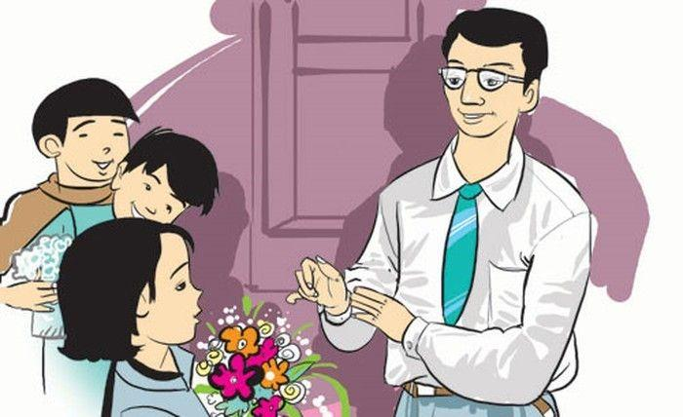  Gửi lời chúc mừng đến thầy giáo  ngày Nhà giáo Việt Nam 20/11 | 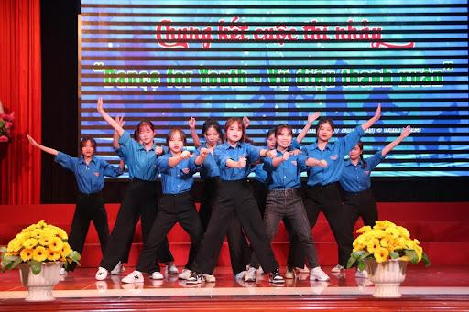  Tham gia văn nghệ cùng các bạn
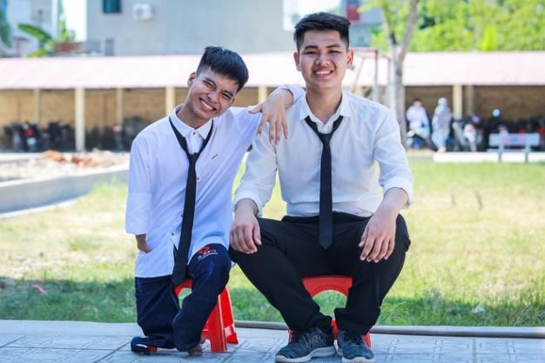 | 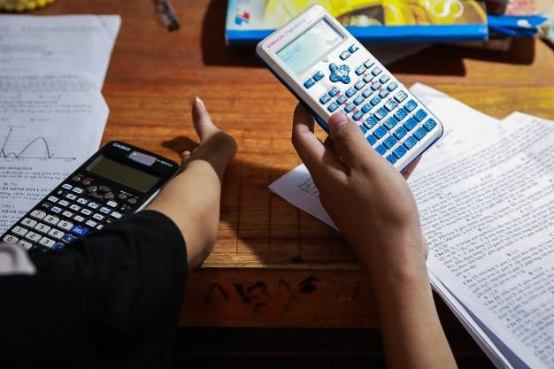
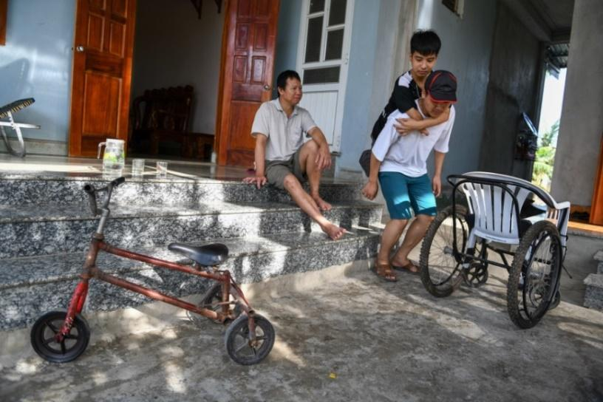
Đôi bạn 10 năm cõng nhau đến lớp, cùng thi đại học

Hoạt động 2: Tìm hiểu về cách hợp tác với mọi người trong hoạt động chung
a. Mục tiêu: Thông qua hoạt động, HS trình bày được cách hợp tác với mọi người trong hoạt động chung.
b. Nội dung: GV hướng dẫn HS tìm hiểu cách hợp tác với mọi người trong hoạt động chung theo các nội dung:
- Chia sẻ hiểu biết của bản thân về cách hợp tác với mọi người trong hoạt động chung của lớp, của nhà trường.
- Thảo luận, xác định những cách hợp tác hiệu quả trong hoạt động chung.
c. Sản phẩm: Câu trả lời của HS về cách hợp tác với mọi người trong hoạt động chung.
d. Tổ chức thực hiện:
HOẠT ĐỘNG CỦA GV - HS | DỰ KIẾN SẢN PHẨM
Nhiệm vụ 1: Chia sẻ hiểu biết của bản thân về cách hợp tác với mọi người trong hoạt động chung của lớp, của nhà trường  Bước 1: GV chuyển giao nhiệm vụ học tập  - GV yêu cầu HS thảo luận theo cặp và thực hiện nhiệm vụ: Chia sẻ hiểu biết của bản thân về cách hợp tác với mọi người trong hoạt động chung của lớp, của nhà trường.  - GV trình chiếu cho HS quan sát video về cách hợp tác với mọi người trong hoạt động chung của lớp, của nhà trường:  + Cùng giúp đỡ nhau trong học tập:  https://youtu.be/FHHikGvCVPc?si=A_XKOK2P2FofNG1i  + Giúp đỡ bạn đến trường:  https://youtu.be/xkLNlzeZUv0?si=xKMZrF7B8wF2Hgc4  Bước 2: HS tiếp nhận, thực hiện nhiệm vụ học tập  - HS thảo luận theo cặp, liên hệ bản thân và trả lời câu hỏi.  - GV quan sát, hướng dẫn, hỗ trợ HS trong quá trình thảo luận (nếu cần thiết).  Bước 3: Báo cáo kết quả hoạt động, thảo luận  - GV mời đại diện HS lần lượt trình bày kết quả thảo luận, chia sẻ hiểu biết của bản thân về cách hợp tác với mọi người trong hoạt động chung của lớp, của nhà trường.  - GV yêu cầu HS còn lại lắng nghe, nhận xét, bổ sung ý kiến (nếu có).  Bước 4: Đánh giá kết quả thực hiện nhiệm vụ học tập  - GV nhận xét, đánh giá và kết luận: Khi tham gia các hoạt động chung, có thể gặp gỡ, tương tác và chia sẻ trải nghiệm với những người có cùng sở thích.  - GV chuyển sang nhiệm vụ tiếp theo. | 2. Tìm hiểu về cách hợp tác với mọi người trong hoạt động chung  2.1. Chia sẻ hiểu biết của bản thân về cách hợp tác với mọi người trong hoạt động chung của lớp, của nhà trường  - Chân thành, cởi mở, hòa đồng với các bạn.  - Nhường nhịn, giúp đỡ nhau cùng cố gắng trong học tập.  - Ngoan ngoãn, lễ phép.  - Tìm kiếm sở thích chung và tôn trọng sự khác biệt.  - Khi có vấn đề phát sinh trong quá trình thực hiện các nhiệm vụ cần kiềm chế cảm xúc, bình tĩnh nói rõ quan điểm cá nhân, cùng đặt câu hỏi và đưa ra phương án giải quyết.  - Chia sẻ về tính cách, sở thích, ưu/ nhược điểm của mình với thầy cô giáo.  - Chủ động xin ý kiến của thầy cô khi gặp những điều chưa hiểu hay những vấn đề nảy sinh trong việc thực hiện nhiệm vụ.  - ...
Nhiệm vụ 2: Thảo luận, xác định những cách hợp tác hiệu quả trong hoạt động chung  Bước 1: GV chuyển giao nhiệm vụ học tập  - GV chia HS cả lớp thành 4 nhóm.  - GV yêu cầu các nhóm thảo luận, thực hiện nhiệm vụ sau: Thảo luận, xác định những cách hợp tác hiệu quả trong hoạt động chung.  Bước 2: HS tiếp nhận, thực hiện nhiệm vụ học tập  - HS thảo luận theo nhóm, liên hệ thực tế, bản thân và trả lời câu hỏi.  - GV quan sát, hướng dẫn, hỗ trợ các nhóm trong quá trình thảo luận (nếu cần thiết).  Bước 3: Báo cáo kết quả hoạt động, thảo luận  - GV mời đại diện các nhóm trình bày kết quả thảo luận, nêu những cách hợp tác hiệu quả trong hoạt động chung.  - GV yêu cầu các HS khác lắng nghe, nhận xét, bổ sung ý kiến (nếu có).  Bước 4: Đánh giá kết quả thực hiện nhiệm vụ học tập  - GV nhận xét, đánh giá, kết luận: Việc tham gia hoạt động chung có thể tạo ra những trải nghiệm đáng nhớ và thêm hiểu biết lẫn nhau. Điều này giúp giảm bớt căng thẳng và tạo ra một môi trường tích cực, thân thiện.  - GV chuyển sang hoạt động tiếp theo. | 2.2 Thảo luận, xác định những cách hợp tác hiệu quả trong hoạt động chung  - Đặt ra mục tiêu chung.  - Tham gia đóng góp ý tưởng hoạt động.  - Biết lắng nghe người khác.  - Tôn trọng các quyết định chung của nhóm.  - Hoàn thành tốt các nhiệm vụ được nhóm phân công.  - Quan tâm hỗ trợ thành viên khác khi cần thiết.  - Có trách nhiệm với sản phẩm, kết quả của hoạt động chung.  - Nhường nhịn, giúp đỡ nhau cùng tiến bộ.  - Tôn trọng sự khác biệt.  - ...
C. HOẠT ĐỘNG LUYỆN TẬP
a. Mục tiêu: Thông qua hoạt động, HS củng cố kiến thức, kĩ năng đã học để hoàn thành Phiếu trắc nghiệm.
b. Nội dung: GV cho HS trả lời câu hỏi trắc nghiệm tổng kết nội dung bài học về phát triển mối quan hệ tốt đẹp với thầy cô, bạn bè và cách hợp tác với mọi người trong hoạt động chung.
c. Sản phẩm: Đáp án phần trả lời trắc nghiệm của HS và chuẩn kiến thức của GV.
d. Tổ chức thực hiện:
Bước 1: GV chuyển giao nhiệm vụ học tập
- GV tổ chức cho HS trả lời nhanh một số câu hỏi trắc nghiệm tổng kết nội dung bài học về phát triển mối quan hệ tốt đẹp với thầy cô, bạn bè và cách hợp tác với mọi người trong hoạt động chung.
- GV lần lượt đọc câu hỏi:
Câu 1: Cùng chung sức làm việc, giúp đỡ, hỗ trợ lẫn nhau trong công việc, trong lĩnh vực nào đó vì mục đích chung được gọi là:

A. giúp nhau trong công việc.
B. cộng đồng trách nhiệm.
C. hợp tác cùng phát triển.
D. liên kết để phát triển.
Câu 2: Biểu hiện nào sau đây là đúng khi phát triển mối quan hệ tốt đẹp với thầy cô?
A. Luôn đúng giờ và chuẩn bị bài trước khi đến lớp.
B. Chỉ làm bài tập khi thầy cô yêu cầu.
C. Thường xuyên khen ngợi thầy cô để tạo ấn tượng.
D. Tránh nhìn thầy cô khi họ giảng bài.
Câu 3: Khi làm việc nhóm, điều gì là quan trọng nhất để đạt được mục tiêu chung?
A. Làm việc độc lập mà không cần phối hợp.
B. Phối hợp, chia sẻ thông tin và hỗ trợ lẫn nhau.
C. Chỉ tập trung vào phần việc của mình.
D. Tránh đưa ra ý kiến cá nhân để tránh mâu thuẫn.
Câu 4: Biểu hiện nào nên làm để xây dựng mối quan hệ tốt đẹp với bạn bè?
A. Luôn cố gắng làm hài lòng bạn bè.
B. Chân thành và trung thực trong giao tiếp.
C. Tránh chia sẻ ý kiến cá nhân để không gây mâu thuẫn.
D. Chỉ kết bạn với những người có cùng sở thích.
Câu 5: Trong giờ học Địa lý ở lớp 6D, cô giáo giao nhiệm vụ cho các nhóm thảo luận để giải thích vì sao có hiện tượng ngày và đêm, nhưng bạn H không tham gia. Hành vi đó thể hiện H là người:
A. có tinh thần tự chủ.
B. có đức tính tự lập.
C. không có tinh thần hợp tác.
D. có ý thức học tập độc lập.
Bước 2: HS tiếp nhận, thực hiện nhiệm vụ học tập
- HS vận dụng kiến thức đã học về phát triển mối quan hệ tốt đẹp với thầy cô, bạn bè và cách hợp tác với mọi người trong hoạt động chung để trả lời câu hỏi.
- GV quan sát, hướng dẫn, hỗ trợ HS (nếu cần thiết).
Bước 3: Báo cáo kết quả hoạt động, thảo luận
- GV mời đại diện 1 – 2 HS lần lượt đọc đáp án đúng.
- GV yêu cầu các HS khác lắng nghe, đọc đáp án khác (nếu có).
Bước 4: Đánh giá kết quả thực hiện nhiệm vụ học tập
- GV nhận xét, đánh giá và chốt đáp án:
Câu hỏi | 1 | 2 | 3 | 4 | 5
Đáp án | C | A | B | B | C
- GV chuyển sang nội dung mới.
D. HOẠT ĐỘNG VẬN DỤNG
a. Mục tiêu: Thông qua hoạt động, HS vận dụng kiến thức, kĩ năng đã học vào thực tế cuộc sống.
b. Nội dung: GV yêu cầu HS thực hành hợp tác với mọi người để thực hiện hoạt động.
c. Sản phẩm: HS thực hành hợp tác với mọi người để thực hiện hoạt động.
d. Tổ chức thực hiện:
Bước 1: GV chuyển giao nhiệm vụ học tập
- GV chia HS cả lớp thành 4 nhóm.
- GV giao nhiệm vụ cho các nhóm:
Thực hành hợp tác với mọi người để thực hiện hoạt động trong tình huống:
Tình huống.
Nhóm Duy được phân công thực hiện một dự án học tập môn Lịch sử. Duy là nhóm trưởng nhận nhiệm vụ tìm hiểu về các địa danh lịch sử ở địa phương, Bình sẽ thu thập thông tin về truyền thống của quê hương, Ngọc có nhiệm vụ tổng hợp và viết báo cáo. Sắp đến ngày nộp bài nhưng Bình và Ngọc vẫn chưa hoàn thành nhiệm vụ của mình.
- GV khuyến khích các nhóm sắm vai, thực hành hợp tác với mọi người để thực hiện hoạt động trong tình huống.
Bước 2: HS tiếp nhận, thực hiện nhiệm vụ học tập
- HS thảo luận, sắm vai, thể hiện hợp tác với mọi người để thực hiện hoạt động trong tình huống.
- GV quan sát, hướng dẫn, hỗ trợ các nhóm (nếu cần thiết).
Bước 3: Báo cáo kết quả hoạt động, thảo luận
- GV mời đại diện 2 nhóm lần lượt sắm vai, thể hiện hợp tác với mọi người để thực hiện hoạt động trong tình huống.
- GV yêu cầu 2 nhóm còn lại quan sát, lắng nghe, bổ sung ý kiến (nếu có).
Bước 4: Đánh giá kết quả thực hiện nhiệm vụ học tập
- GV nhận xét, đánh giá và kết luận: Thể hiện sự hợp tác với mọi người để thực hiện hoạt động trong tình huống:
+ Duy nên gặp gỡ trực tiếp Bình và Ngọc để trao đổi về tiến độ công việc.
+ Hỏi han về lý do khiến hai bạn chưa hoàn thành nhiệm vụ.
+ Cùng nhau tìm giải pháp để hoàn thành nhiệm vụ còn dang dở.
+ Phân chia lại công việc hợp lý, hỗ trợ Bình và Ngọc hoàn thành phần việc của mình.
+ Thống nhất thời gian hoàn thành và nộp bài chung cho cả nhóm.
- GV kết thúc tiết học.

HƯỚNG DẪN VỀ NHÀ
- Ôn lại kiến thức đã học: Tuần 1 – Hoạt động 1, 2.
- Thực hành và rèn luyện: Rèn luyện hợp tác với các bạn trên lớp để thực hiện hoạt động học tập có hiệu quả.
- Đọc và tìm hiểu trước nội dung Tuần 2 – Hoạt động 3, 4.

